Signature mail cliquable Gmail

1. Copier le texte et l’image ci-dessous

Pauline de Buyer-Mimeure

Chargée de communication

02 43 54 50 11

[](https://don.sarthecatholique.fr/denier-de-leglise/ma-participation-au-denier/)

1. Depuis la boite mail, aller dans les paramètres



1. Cliquer sur « voir tous les paramètres »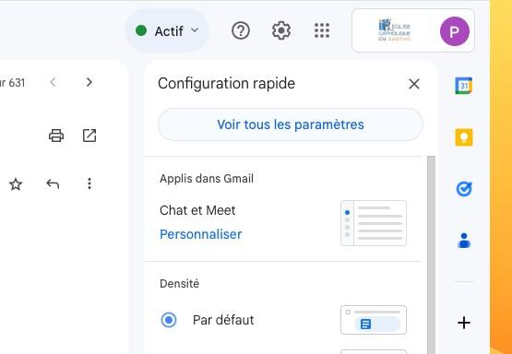
2. Descendre dans l’onglet « Signature » et coller le texte et l’image

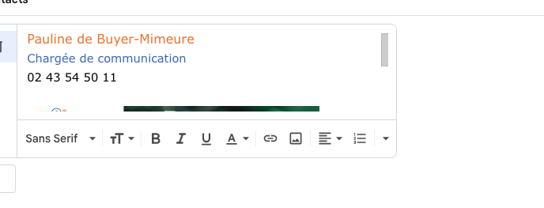

1. Si l’image ne s’affiche pas correctement : cliquer sur l’icône « insérer une image »

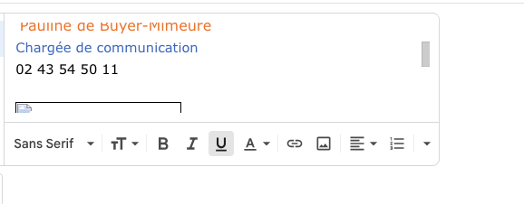

1. Importer l’image « SignatureMail2025.jpg » via Google Drive

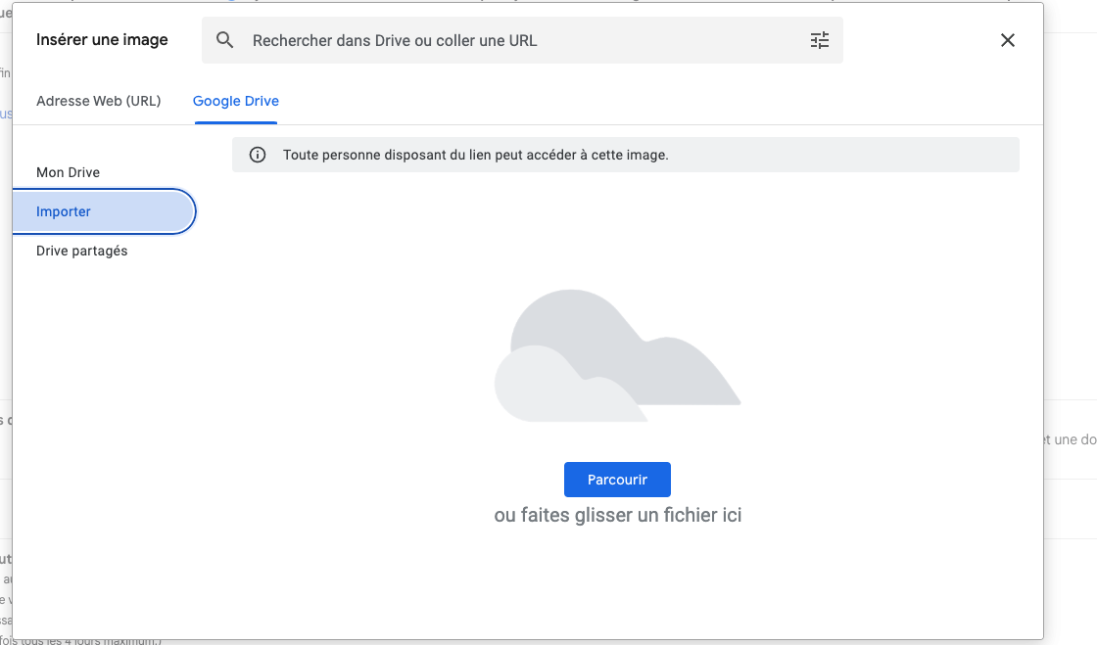

1. Autoriser les utilisateurs à voir l’image, 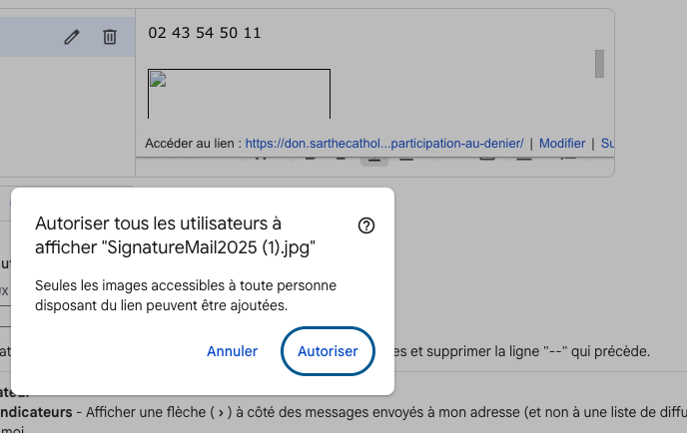
2. Supprimer l’image qui ne s’affichait pas correctement et changer l’intitulé (nom, prénom, fonction, contact)
3. Enregistrer les modifications

